**Авторское методическое пособие**

**Учимся считать в 3 года**

Автор: Крайненко Виктория Александровна

Организация: МБДОУ № 33

Населенный пункт: г. Ростов-на- Дону

3 года — это именно тот возраст, когда в детском саду дети учатся полноценно считать и ассоциировать число с конкретным количеством предметов. Задача воспитателя в детском саду — научить ребенка понимать цифры и представлять их.

Обычно к 3 годам дети должны уметь четко определять количество предметов до пяти и правильно сопоставлять их с соответствующей цифрой.

Материал «Учимся считать в 3 года» — это ряд простых занятий, который воспитатель может провести в группе, предварительно подготовив необходимые карточки.

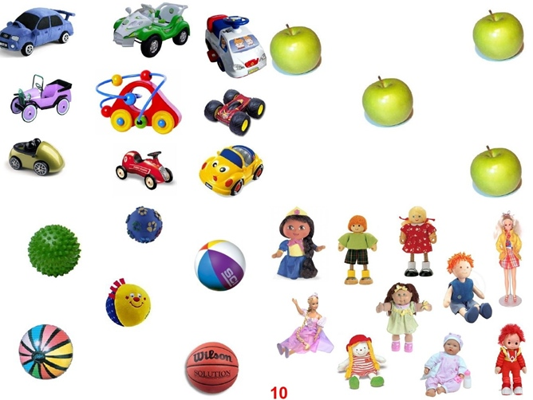

## **Уроки «Учимся считать**» для детей 3 года

Такие уроки удобно проводить, имея на руках специальные карточки:

* Учимся считать машинки.
* Учимся считать куклы.
* Учимся считать точки.
* Учимся считать мячики.
* Учимся считать предметы.

Как сделать карточки для обучения детей считать в 3 года

1. Выберите нужный раздел далее (машинки, мячики, куклы и т.д.).
2. Откройте страницу с уроком.
3. Откройте все карточки в уроке в полный размер.
4. Распечатайте карточки на принтере (в каждом уроке мы имеем по 10 картинок).
5. Занятия можно проводить как в детском саду, так и в домашних условиях.

|  |  |
| --- | --- |
| [[Считаем куклы](https://detskiy-sad.com/uchimsya-schitat-kukly)](https://detskiy-sad.com/uchimsya-schitat-kukly) **[Считаем куклы в 3 года](https://detskiy-sad.com/uchimsya-schitat-kukly)** | [[Считаем машинки](https://detskiy-sad.com/uchimsya-schitat-mashinki)](https://detskiy-sad.com/uchimsya-schitat-mashinki) **[Считаем машинки в 3 года](https://detskiy-sad.com/uchimsya-schitat-mashinki)** |
| [[Считаем точки](https://detskiy-sad.com/uchimsya-schitat-tochki)](https://detskiy-sad.com/uchimsya-schitat-tochki) **[Считаем точки в 3 года](https://detskiy-sad.com/uchimsya-schitat-tochki)** | [[Считаем яблоки](https://detskiy-sad.com/schitaem-yabloki)](https://detskiy-sad.com/schitaem-yabloki) **[Считаем яблоки в 3 года](https://detskiy-sad.com/schitaem-yabloki)** |
| [[Считаем мячики](https://detskiy-sad.com/uchimsya-schitat-myachiki)](https://detskiy-sad.com/uchimsya-schitat-myachiki) **[Считаем мячики в 3 года](https://detskiy-sad.com/uchimsya-schitat-myachiki)** | [[Считаем предметы](https://detskiy-sad.com/uchimsya-schitat-predmety)](https://detskiy-sad.com/uchimsya-schitat-predmety) **[Считаем предметы в 3 года](https://detskiy-sad.com/uchimsya-schitat-predmety)** |